## 内容编排与Kubernetes

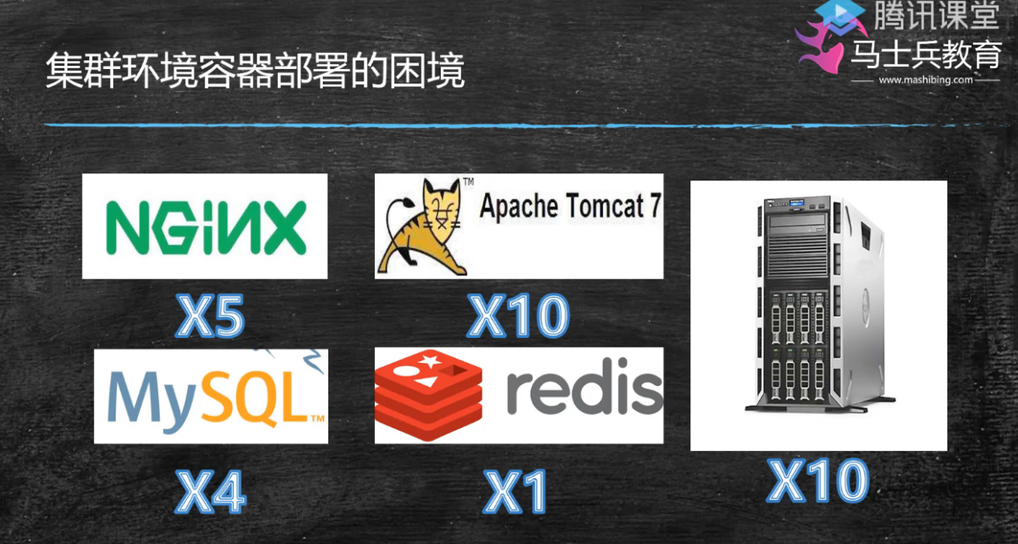

docker compose: 单机编排

docker swarm: 集群

kubernetes: K8S

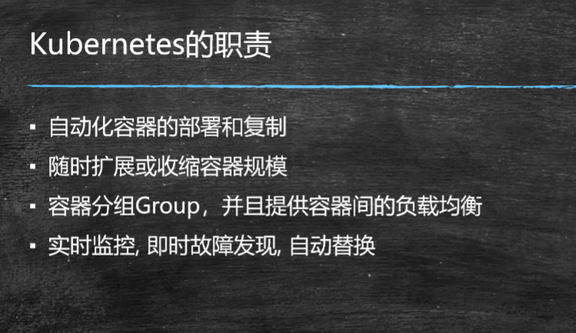

## Kubernetes基本概念

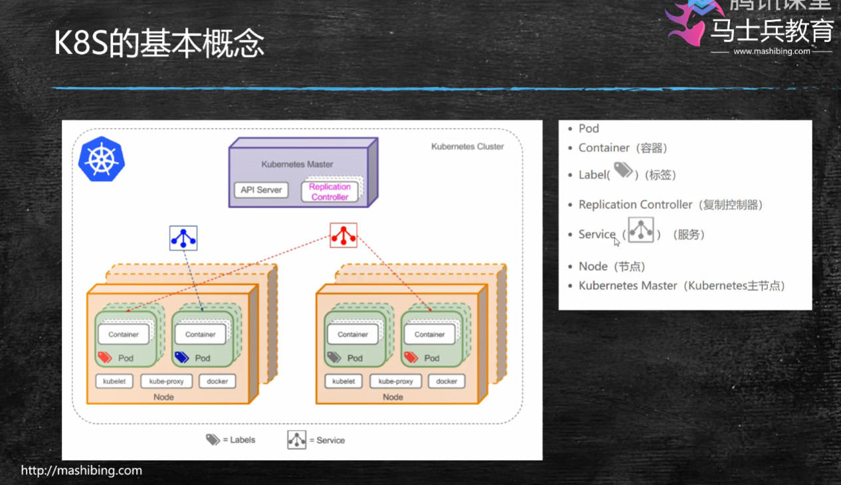

Pod: K8s控制的最小单元

service: 将不同Pod进行联通

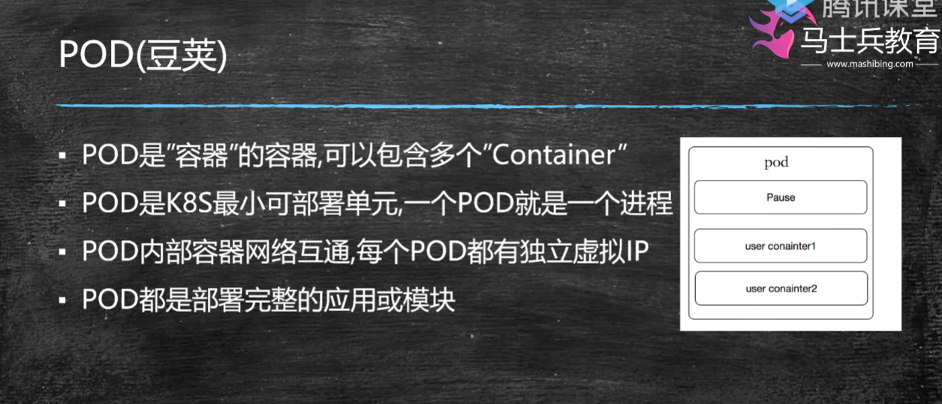

pause: 使Pod内部容器关联互通

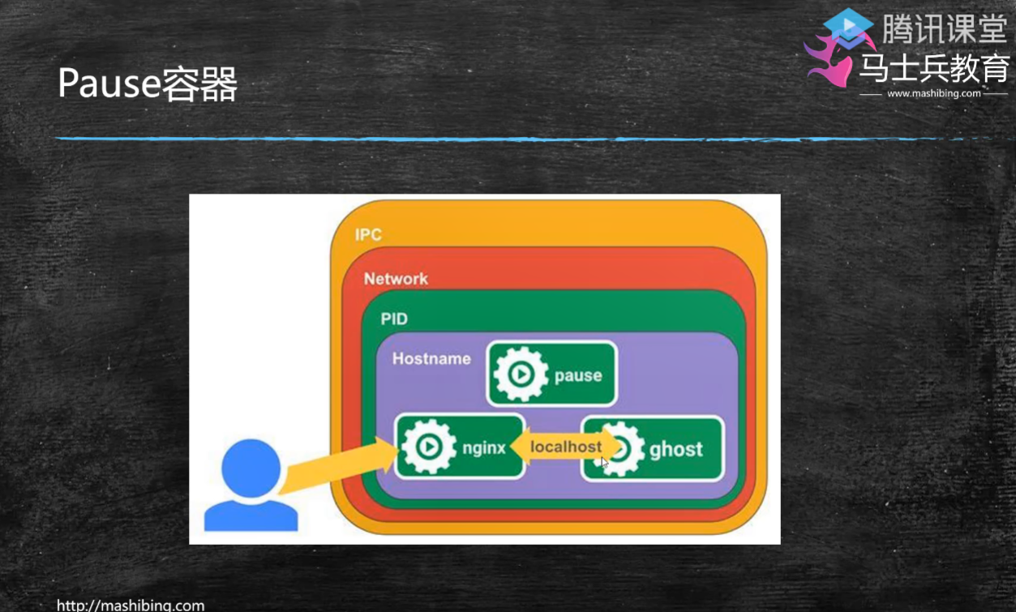

Lable: Pod别名

Replication Controller: 对Pod监控,控制Pod副本数

kubelet: K8s命令解析执行进程

kube-proxy: 跨Pod通讯桥梁

## K8s安装

推荐离线安装,1.14版本

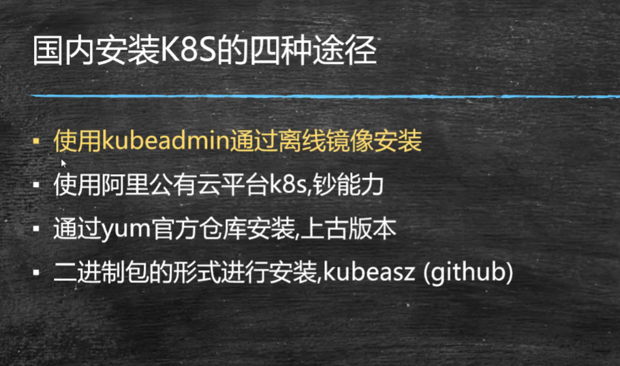

## 环境准备

wmware安装centOS7虚拟机:

master: 192.168.172.111

node1: 192.168.172.112

node2: 192.168.172.113

0.配置虚拟机ip

1> vi /etc/sysconfig/network-scripts/ifcfg-ens33 :

TYPE=Ethernet

BOOTPROTO=dhcp

DEFROUTE=yes

PEERDNS=yes

PEERROUTES=yes

IPV4_FAILURE_FATAL=no

IPV6INIT=yes

IPV6_AUTOCONF=yes

IPV6_DEFROUTE=yes

IPV6_PEERDNS=yes

IPV6_PEERROUTES=yes

IPV6_FAILURE_FATAL=no

NAME=eno16777736

UUID=ae05ccde-6a29-4332-b486-f3042da73ac0

DEVICE=eno16777736

ONBOOT=no

修改：

TYPE=Ethernet

PROXY_METHOD=none

BROWSER_ONLY=no

BOOTPROTO=static #静态ip

DEFROUTE=yes

IPV4_FAILURE_FATAL=no

IPV6INIT=yes

IPV6_AUTOCONF=yes

IPV6_DEFROUTE=yes

IPV6_FAILURE_FATAL=no

IPV6_ADDR_GEN_MODE=stable-privacy

NAME=ens33

UUID=c500a478-a621-42d4-b50e-1bd710003939

DEVICE=ens33

ONBOOT=yes #开机启动

IPV6_PRIVACY=no

#static assignment

NM_CONTROLLED=no #表示该接口将通过该配置文件进行设置，而不是通过网络管理器进行管理

IPADDR=192.168.172.111 #本机地址

NETMASK=255.255.255.0 #子网掩码

GATEWAY=192.168.172.2 #默认网关

DNS1=114.114.114.114 #DNS

2> service network restart

3> windows IP设置

1- 控制面板——〉网络和 Internet——〉网络连接

2- 选择VMware Network Adapter VMnet8——〉右键属性

点击internet协议版本4（TCP/IPv4）

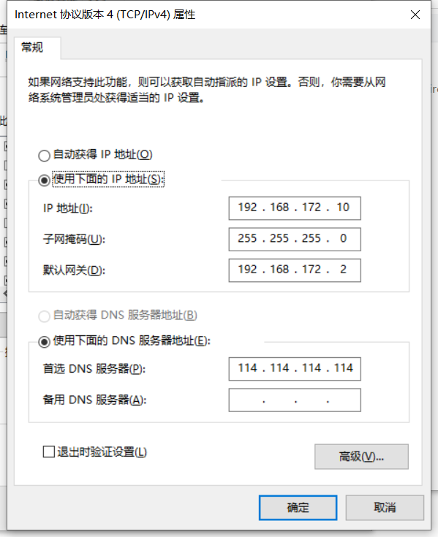

点击输入使用下面的IP地址（S）

输入IP地址：192.168.172.10

子网掩码：255.255.255.0

默认网关：192.168.172.2

首选DNS服务器（P）：114.114.114.114

确定再确定保存

注: yum配置阿里源:

下载: http://mirrors.aliyun.com/repo/Centos-7.repo

改名为: /etc/yum/repos.d/CentOS-Base.repo

mkdir /etc/yum/repos.d/back

mv /etc/yum/repos.d/* /etc/yum/repos.d/back

mkdir repos.d

FileZiila导入CentOS-Base.repo

yum clean all && yum makecache

yum -y update

1.时区与主机名设置

timedatectl set-timezone Asia/Shanghai

hostnamectl set-hostname master

hostnamectl set-hostname node1

hostnamectl set-hostname node2

2.添加hosts网络主机配置,都设置

vi /etc/hosts

192.168.172.111 master

192.168.172.112 node1

192.168.172.113 node2

3.关闭swap分区 、修改内核模块 、防火墙 、selinux等

swap:

1. 临时关闭 swapoff -a

2. 永久禁用 注释掉/etc/fstab文件中“/dev/mapper/centos-swap”这一行：

3. 重新加载：

sysctl --system

修改内核模块:

配置k8s.conf文件（#k8s.conf文件原来不存在，需要自己创建的）

cat /etc/sysctl.d/k8s.conf

net.bridge.bridge-nf-call-ip6tables = 1

net.bridge.bridge-nf-call-iptables = 1

vm.swappiness=0

防火墙：

systemctl stop firewalld

systemctl disable firewalld

关闭selinux：

1. 临时 setenforce 0

2. 永久关闭

vim /etc/sysconfig/selinux

SELINUX=enforcing

替换为

SELINUX=disabled

## 安装Kubernetes

1.14版本安装包:

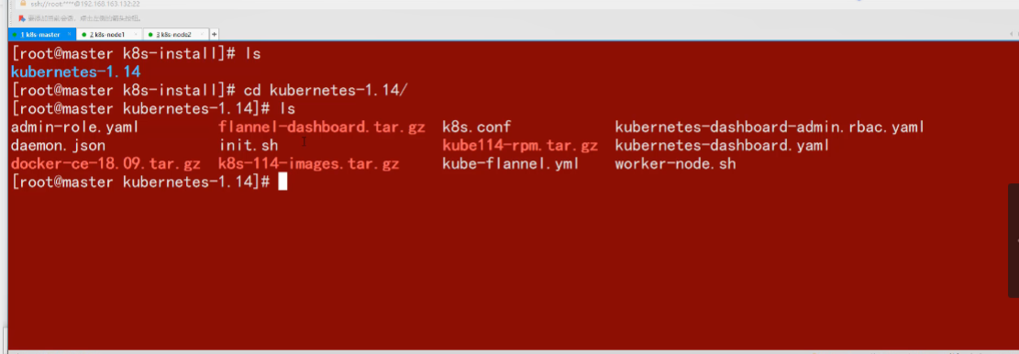

docker-ce-18.09: docker按转包

kube114-rpm.tar.gz: k8s admin控制台

k8s-114-image.tar.gz: k8s安装包

flannel-dashboard.tar.gz: 监控

## kubernete重启



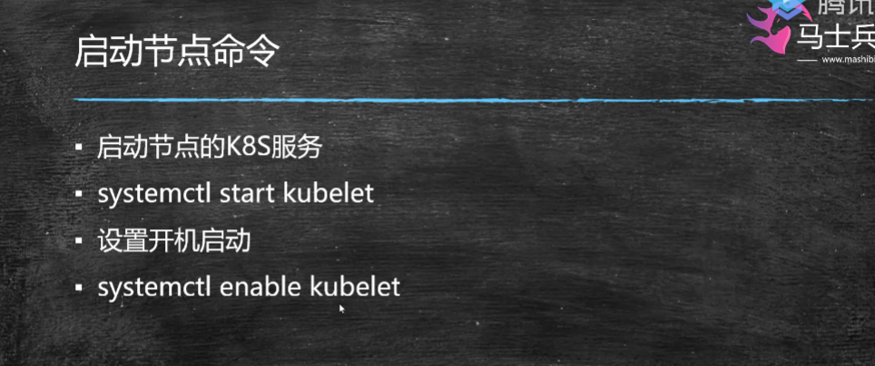

## 启用Web UI Dashboard

Dashboard可以配置安装容器

部署dashboard（master节点操作）

1> 下载kubernetes-dashboard.yaml文件

wget https://github.com/xiliangMa/restapi/raw/master/k8s/dashboard/kubernetes-dashboard.yaml

注:下载不了使用: E:\学海无涯\mashibingP8\06 马老师 架构师高级技能kubernetes入门到精通【更新完】\Kubernetes学习\kubernetes-dashboard.yaml

kubectl apply -f recommended.yaml

2> 检查Kubernetes Dashboard运行情况

kubectl create -f kubernetes-dashboard.yaml

5> 获取访问 Kubernetes Dashboard所需的 Token

kubectl -n kube-system describe $(kubectl -n kube-system get secret -n kube-system -o name| grep namespace) | grep token

输出:

eyJhbGciOiJSUzI1NiIsImtpZCI6IiJ9..axgNF4Ld5BL3zW2FooMziWQ2T9GeTF8KwfUN3sdzmUfP76Bwsptz-ODKavyQ3fvdgxhYY9uYuYRAv3GwKEgjX1NLtWar3aylaQXm9jJs7USvCnUCqpeOFFyM0K3lkTvRkgTO33lw3nFRf4-UHcJAnEUU3MUd8AFAMTmohm6QB-jCIWTUIAgU3jLRsH8oJXvlTqRxPgJSIMM7558XdPnezmT3e8Pb09J_hhva75CQ8smvmasVAySLJtWsCuNgkbv58XeY5U-DozHWEkPBf5LBuZKHw55jNpBh_yVDgwrzhc0lvgvHMUoR74sFOP4xAei5_CKoU3Ub-Acr1zSGYf-n7A

6> 访问: 一定是https, 带s

https://192.168.172.111:30001

并输入Token

## Dashboard部署Tomcat集群

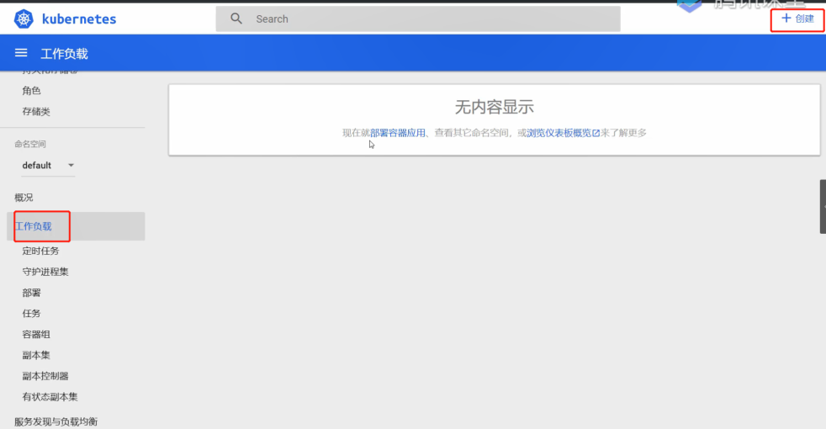

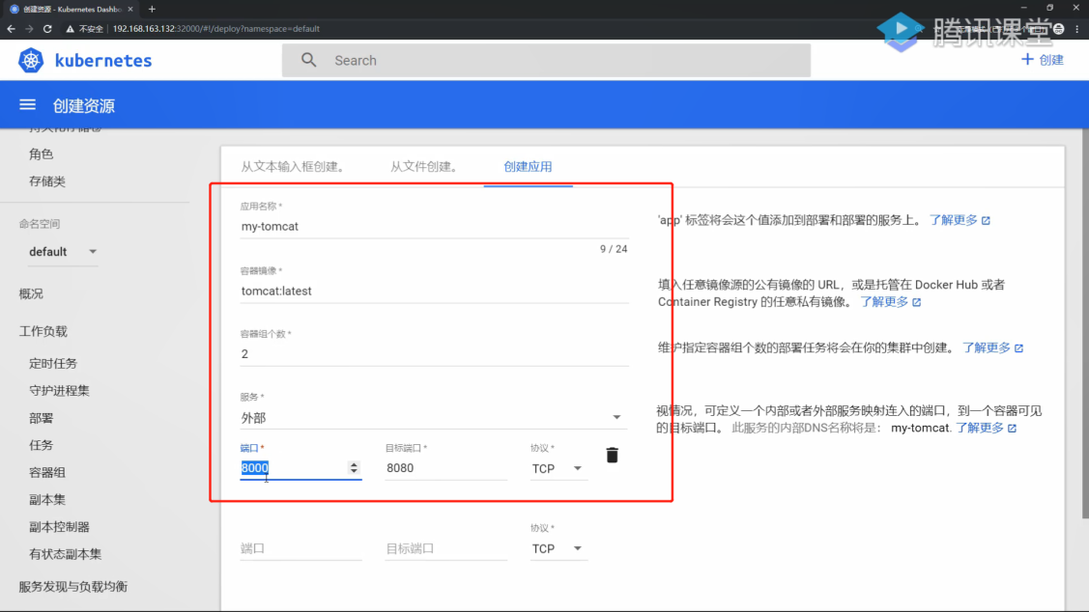

日志

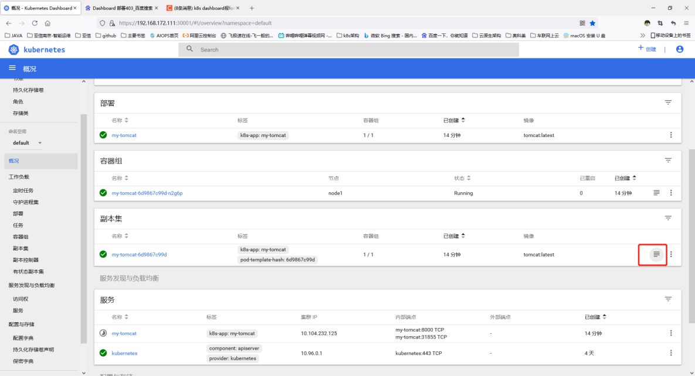

访问部署的tomcat

docker ps -a

docker exec -it 14cff58b1e9e /bin/bash

mv webapps webapps.back

mv webapps.disk webapps

docker restart 14cff58b1e9e

192.168.172.112:31855

副本集-服务

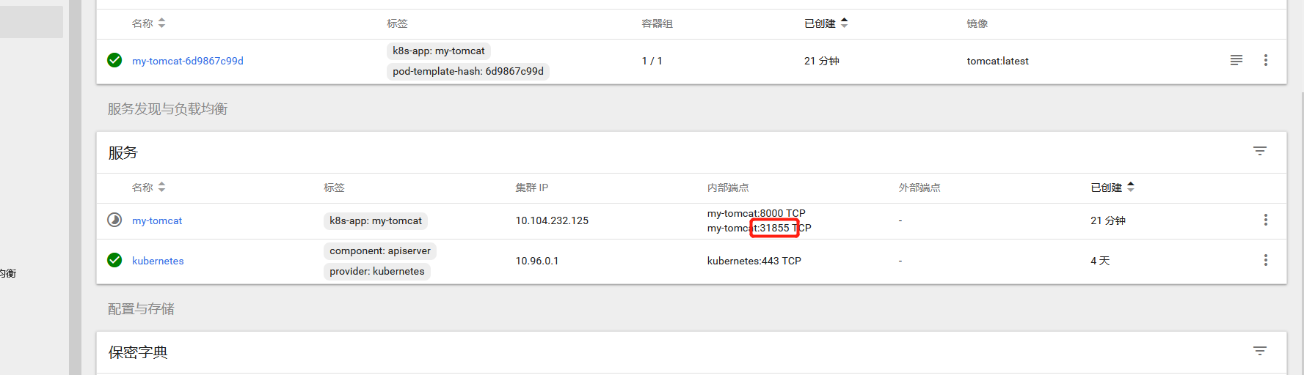

模拟tomcat挂掉

docker ps -a

docker rm -f 14cff58b1e9e

k8s会动态监控,重新创建tomcat

## Deployment脚本部署tomcat集群

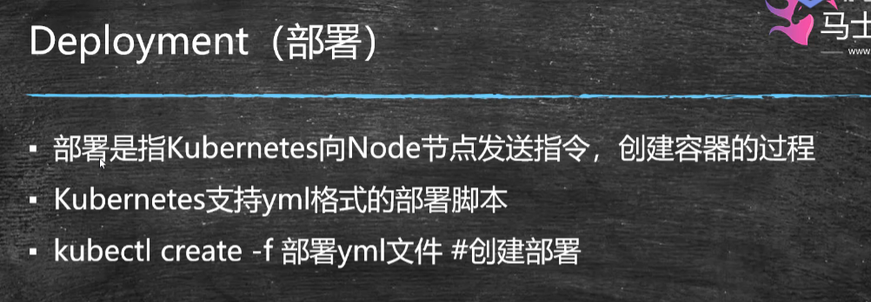

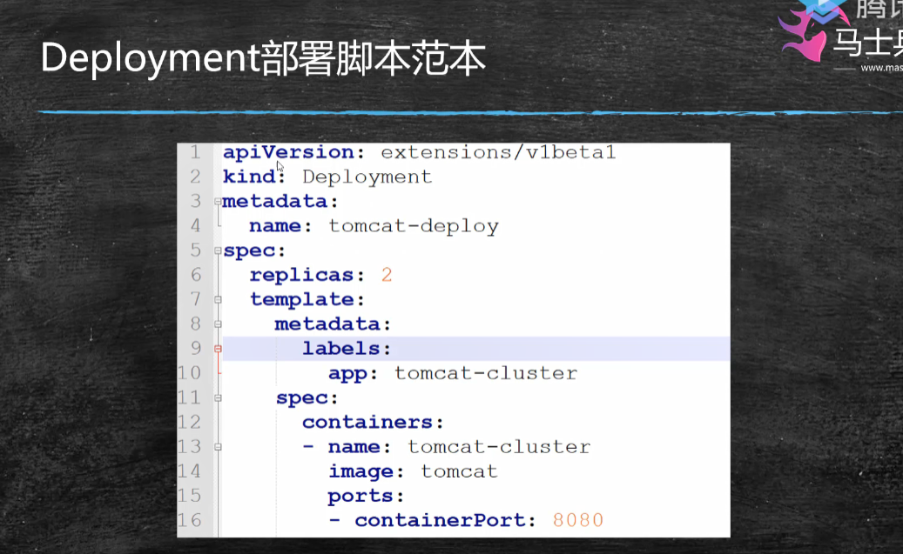

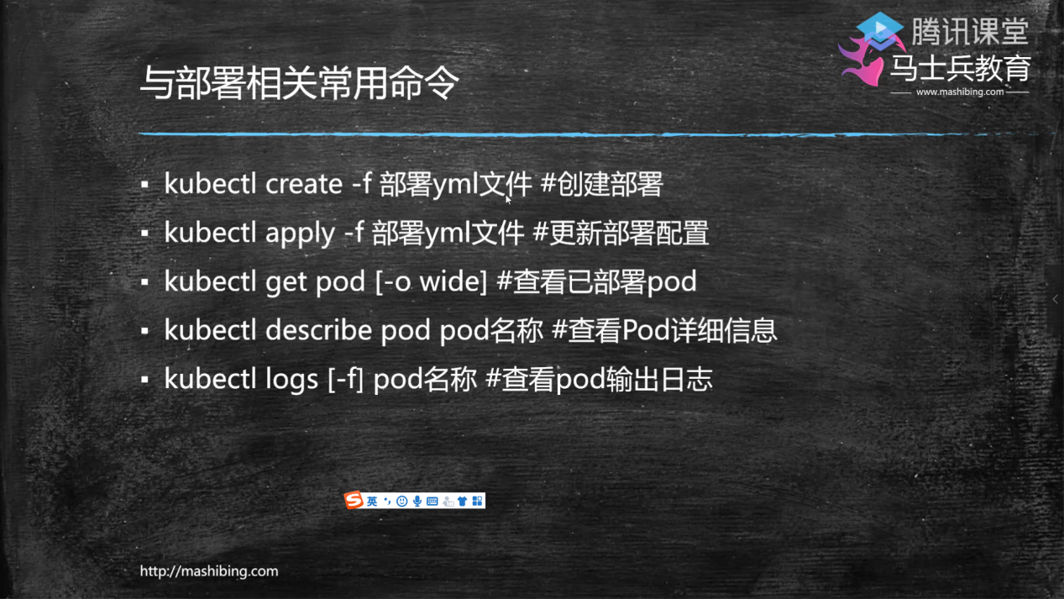

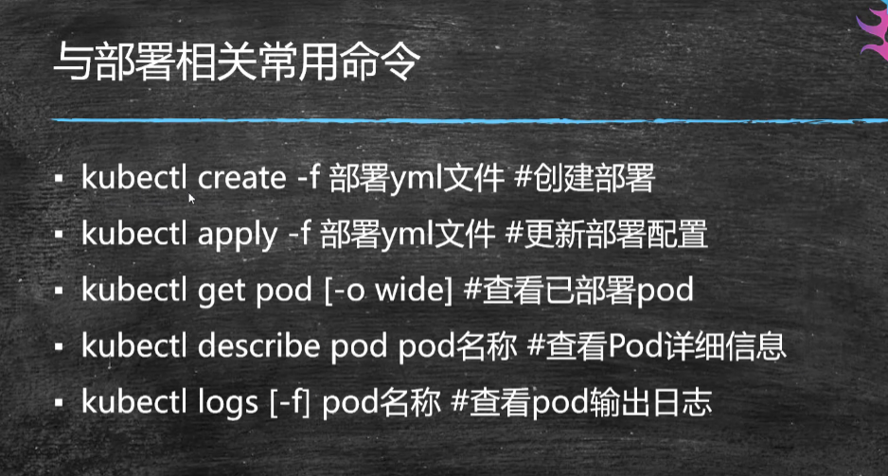

tomcat-deploy.yml:

---

apiVersion: apps/v1

kind: Deployment

metadata:

name: tomcat-deploy

spec:

selector:

matchLabels:

app: tomcat-cluster

replicas: 2

template:

metadata:

labels:

app: tomcat-cluster

spec:

containers:

- name: tomcat-cluster

image: tomcat:latest

ports:

- containerPort: 8080

kubectl create -f ./tomcat-deoloy.yml --validate=false

kubectl get deployment

详细信息:

kubectl get pod -o wide

更详细:

kubectl describe pods -n kube-flannel-ds-amd64-zqqbb

日志

kubectl logs + name

## 外部访问Tomcat集群(NodePort方式)

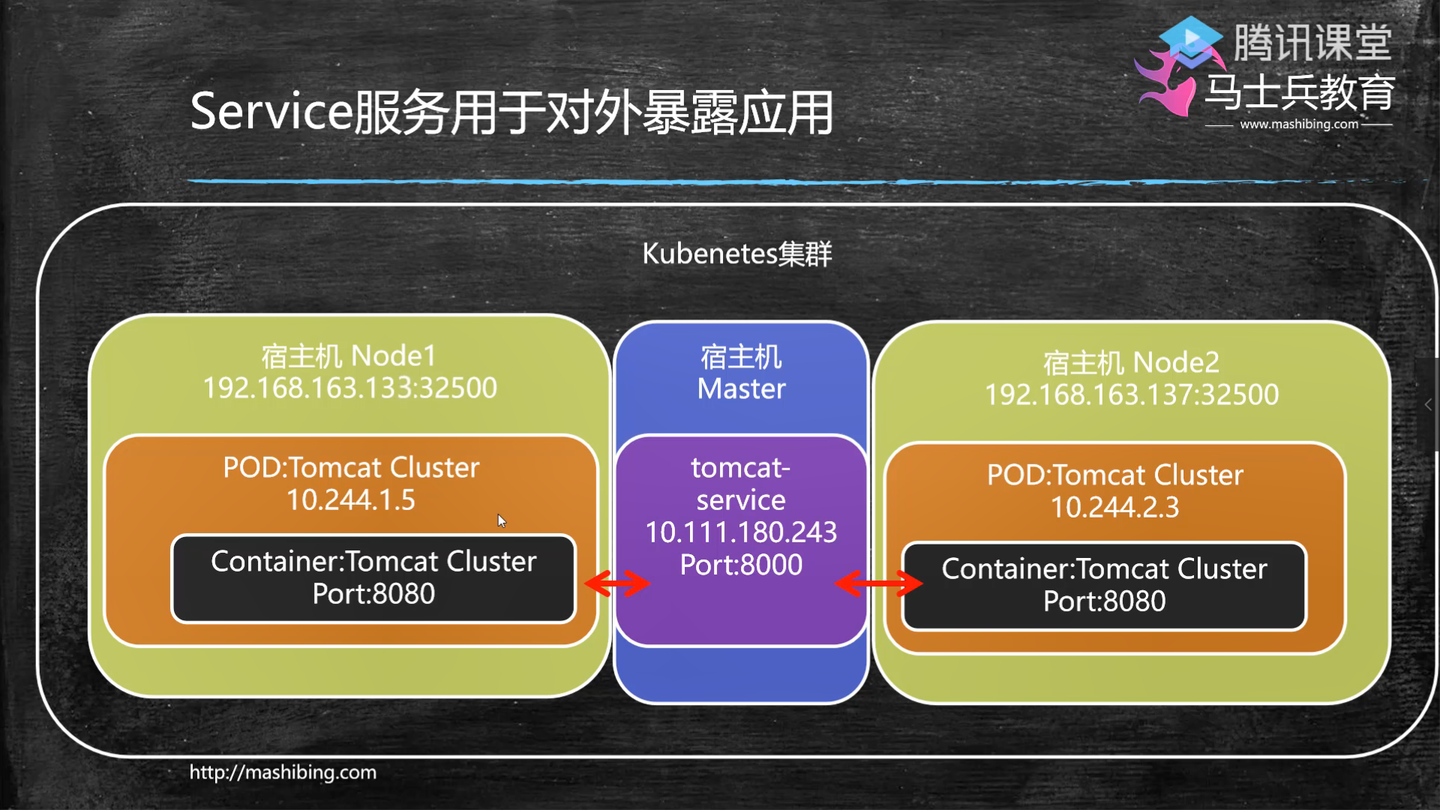

在master节点配置tomcat-service

mkdir tomcat-service

vi tomcat-service.yml :

apiVersion: v1

kind: Service

metadata:

name: tomcat-service # 部署名称

labels:

app: tomcat-service # pod名称

spec:

type: NodePort # 节点端口,端口映射

selector:

app: tomcat-cluster # 对应tomcat-deploy pod名称,绑定,形成类似nginx代理

ports:

- port: 8000 # 服务端口

targetPort: 8080 # 需要映射的节点端口

nodePort: 32500 # 每个节点node1/node2对外暴露端口

kubectl create -f tomcat-service.yml

获取service列表

kubectl get service

查看service详细信息

kubectl describe service service名称

## 基于NFS实现集群文件共享

文件提供方安装

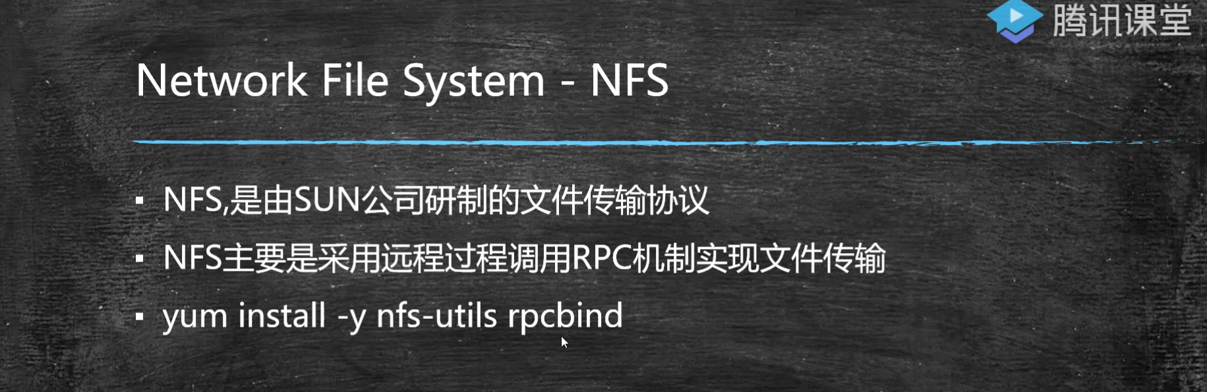

文件共享

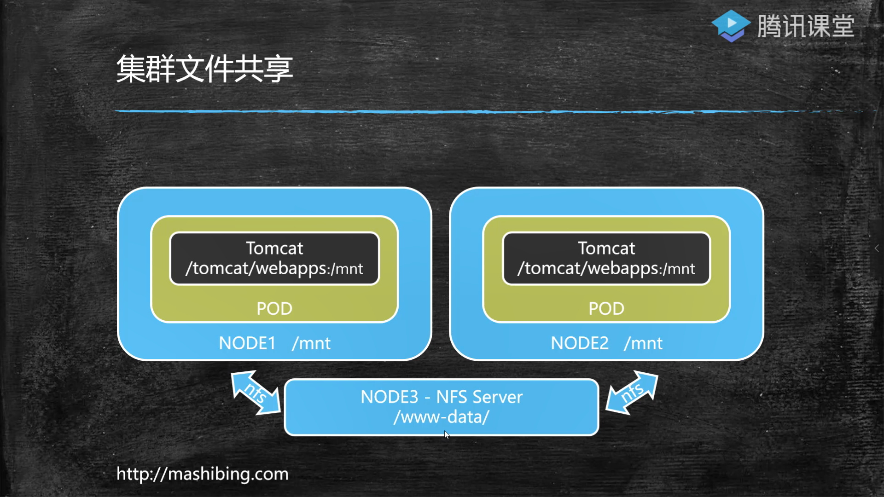

1> 服务提供方-master

安装

yum install -y nfs-utils rpcbind

cd /usr/local/

mkdir data 进入

mkdir www-data 进入

暴露文件目录

vi /etc/exports :

/usr/local/data/www-data 192.168.172.111/24(rw,sync) # 读写,同步写入

启动服务

systemctl start nfs.service

systemctl enable nfs.service # 开机启动

systemctl start rpcbind.service

systemctl enable rpcbind.service # 开机启动

查看

exportfs

2> 节点使用共享文件

安装

yum install -y nfs-utils

查看主服务器共享文件挂载点

showmount -e 192.168.172.111

挂载

mount 192.168.172.111:/usr/local/data/www-data /mnt # 挂载到本机 /mnt 目录

测试

在master节点创建test.txt, 2个节点均可看到

## pod中部署配置挂载点

1> 删除原来部署的deploy/service

kubectl delete deployment tomcat-deploy

kubectl delete service tomcat-service

2>修改yml文件,创建

tomcat-deploy.yml :

apiVersion: extensions/v1beta1

kind: Deployment

metadata:

name: tomcat-deploy # 部署名称

spec:

replicas: 2 # 容器个数

template: # 容器模板

metadata:

labels:

app: tomcat-cluster # pod名称

spec:

volumes: # 数据卷

- name: web-app

hostPath:

path: /mnt # 容器所在node主机的目录

containers:

- name: tomcat-cluster # 容器名称

image: tomcat:latest # 镜像,+tag

ports:

- containerPort: 8080 # 容器内部暴露端口

volumeMounts: # 挂载点

- name: web-app # 与上面数据卷一致

mountPath: /usr/local/tomcat/webapps # 容器的目录 -> /mnt -> 192.168.172.111:/usr/local/data/www-data

kubectl create -f tomcat-deploy.yml

3> 验证

进入容器,到webapp内查看

docker exec -it 47b235f709d3 /bin/bash

或: 在master

kubectl get pod -o wide

kubectl exec -it tomcat-deploy-6678dccdc9-mfp75 /bin/bash

## 利用Rinted对外提供Service负载均衡支持

使用master的IP+端口访问node,不再输入node 的 IP +端口

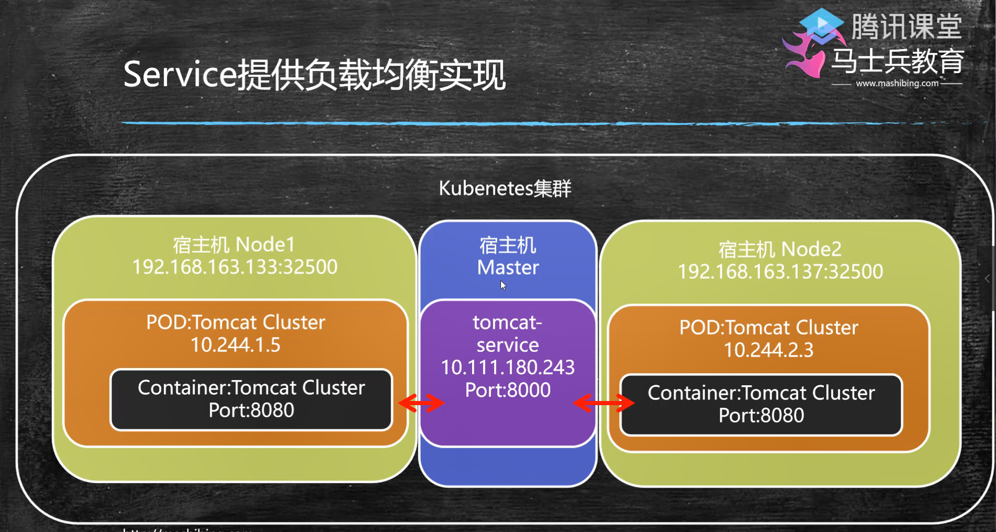

1>修改tomcat-service.yml : 注释暴露的端口

apiVersion: v1

kind: Service

metadata:

name: tomcat-service # 部署名称

labels:

app: tomcat-service # pod名称

spec:

# type: NodePort

selector:

app: tomcat-cluster # 对应tomcat-deploy pod名称,绑定,形成类似nginx代理

ports:

- port: 8000 # 服务端口

targetPort: 8080 # 需要映射的节点端口

# nodePort: 32500

kubectl create -f tomcat-service.yml

kubectl get service

2> 验证

cd /usr/local/data/www-data

mkdir test 进入

vi index.jsp :

<%=request.getLocalAddr()%>

负载均衡: 随机分配

curl 10.111.7.17:8000/test/index.jsp

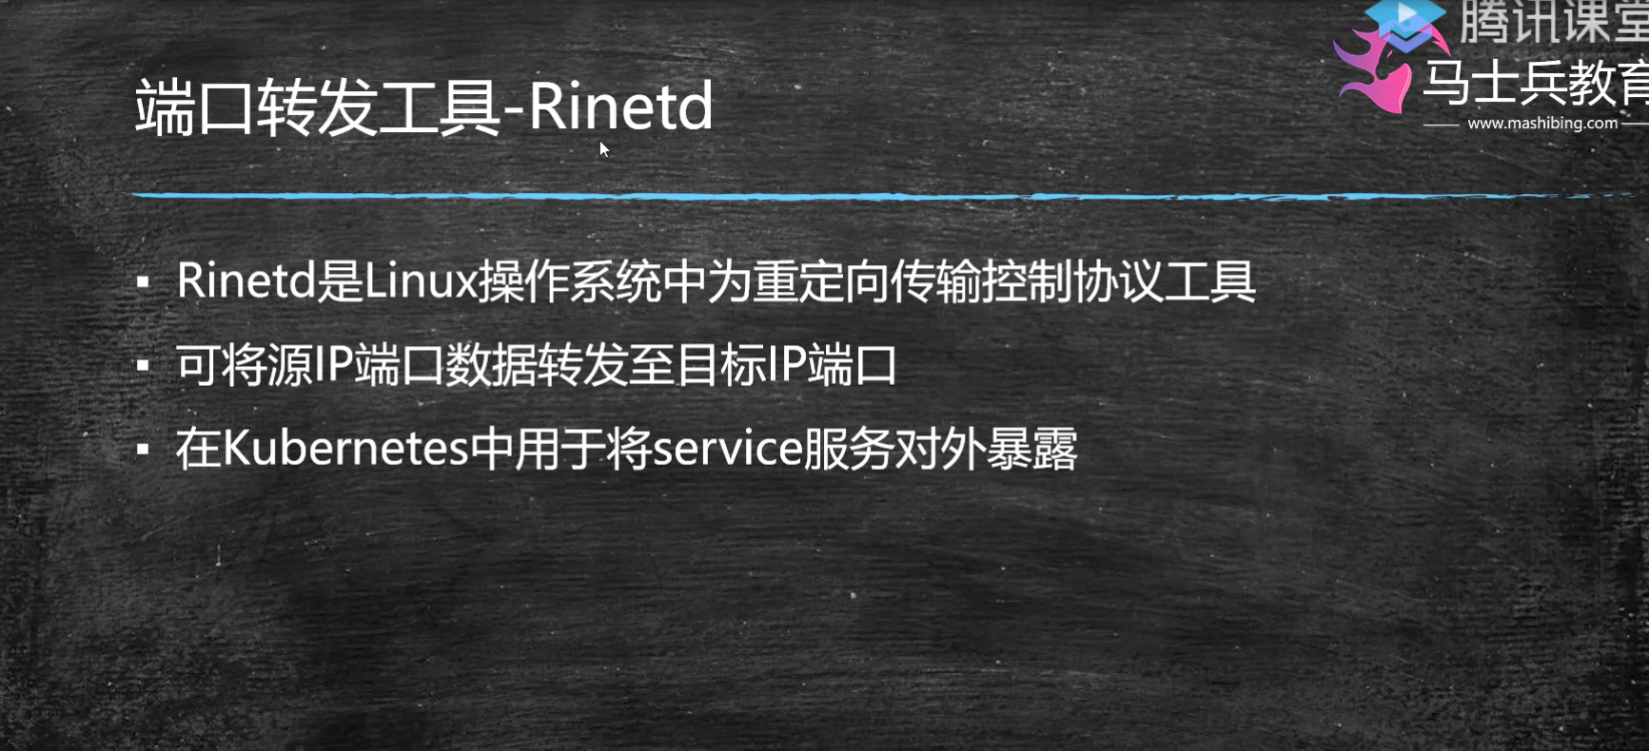

3> Rinetd端口转发,外部访问

解决: 10.111.7.17:8000/test/index.jsp 外部无法访问

1-安装Rinetd

cd /usr/local

wget http://www.boutell.com/rinetd/http/rinetd.tar.gz -- 已失效

使用: E:\学海无涯\mashibingP8\06 马老师 架构师高级技能kubernetes入门到精通【更新完】\Kubernetes学习\rinetd.tar.gz

mkdir rinetd

tar -zxvf rinetd.tar.gz -C ./rinetd

cd rinetd

可修改端口映射范围: sed -i 's/65536/65535/g' rinetd.c

mkdir -p /usr/man/

make && make install

2-配置文件

vi /etc/rinetd.conf :

0.0.0.0 8000 10.111.7.17 8000

注:

说明一下（0.0.0.0表示本机绑定所有可用地址）

将所有发往本机8080端口的请求转发到172.19.94.3的8080端口

将所有发往本机9090端口的请求转发到192.168.0.103的3389端口

将所有发往1.2.3.4的80端口请求转发到192.168.0.10的80端口

3-启动

pkill rinetd #关闭进程

rinetd -c /etc/rinetd.conf #启动转发

4-查看转态

netstat -antup

4>外部访问

<http://192.168.172.111:8000/test/index.jsp>

## 更新集群配置与资源限定

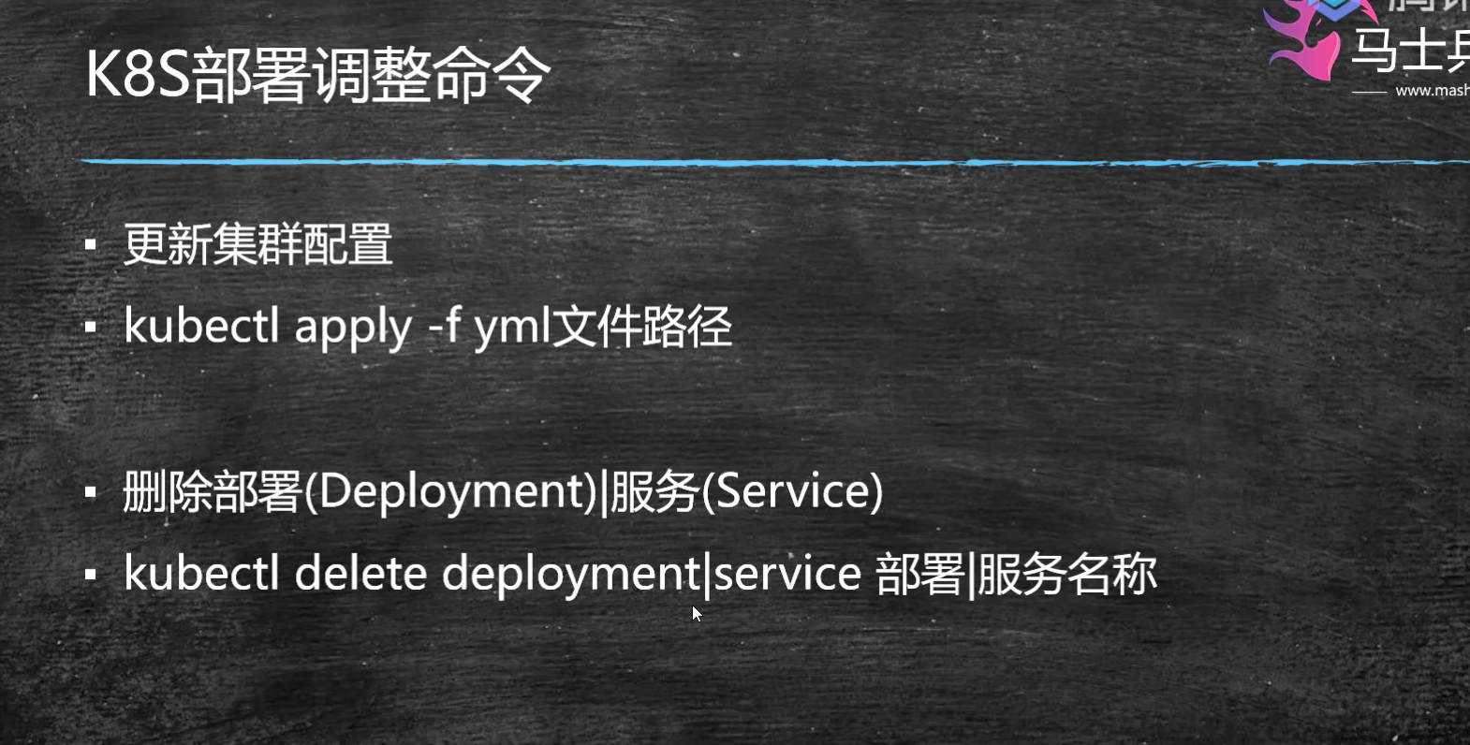

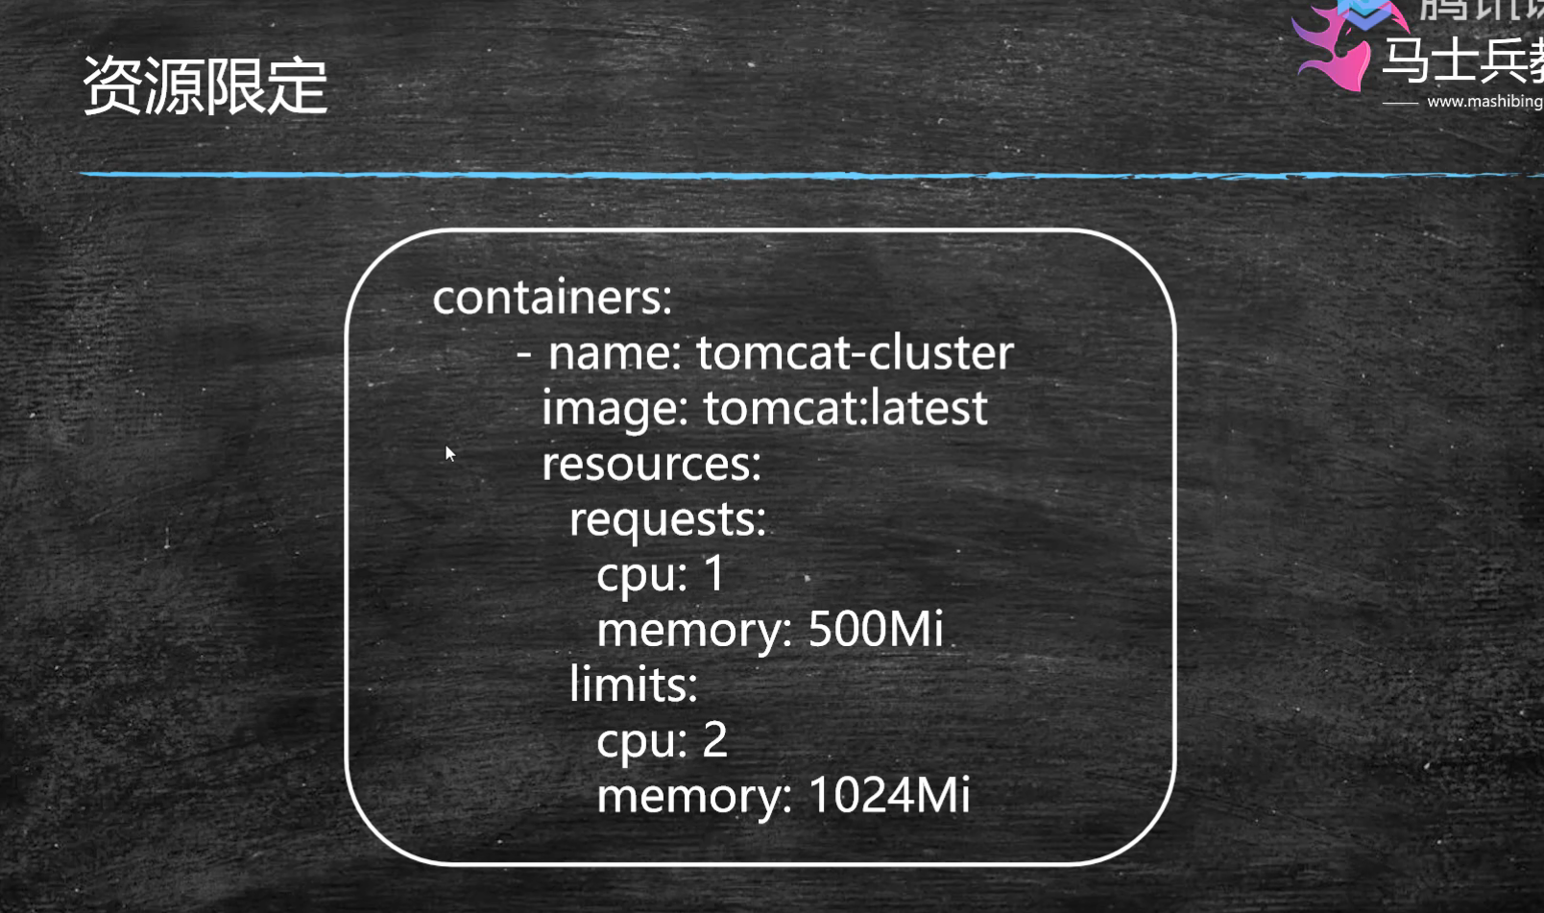

## 贝亲商城K8S实战-构建NFS文件共享

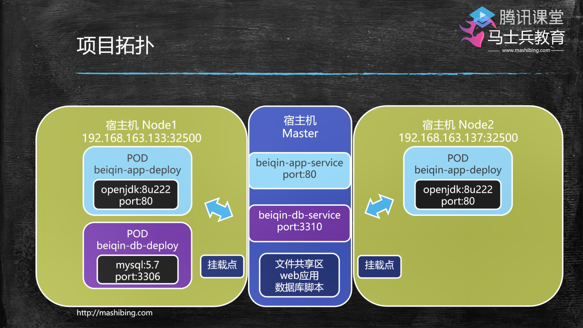

1>文件准备: 可用其他文件替换

beiqin/dist:

beiqin-app.jar # 自带tomcat

application.yml

beiqin/sql:

beiqin.sql # 建库建表

2> vi /etc/exports : master 节点共享文件

/usr/lccal/beiqin/dist 192.168.172.111/24(rw, sync)

/usr/lccal/beiqin/sql 192.168.172.111/24(rw, sync)

重启服务

systemctl restart nfs.service

3> node1挂载节点

mount 192.168.172.111:/usr/local/beiqin/dist /usr/local/beiqin-dist

mount 192.168.172.111:/usr/local/beiqin/sql /usr/local/beiqin-sql

## 贝亲商城K8S实战-部署并初始数据库

1> 部署sql脚本 master

cd /usr/lccal/beiqin

vi beiqin-db-deploy.yml :

apiVersion: apps/v1beta1 # apps k8s 1.6版本支持

kind: Deployment

metadata:

name: beiqin-db-deploy # 部署名称

spec:

replicas: 1 # 容器个数

template: # 容器模板

metadata:

labels:

app: beiqin-db-deploy # pod名称

spec:

volumes: # 数据卷

- name: beiqin-db-volume

hostPath:

path: /usr/local/beiqin-sql # 容器所在node主机的目录

containers:

- name: beiqin-db-deploy # 容器名称

image: mysql:5.7 # 镜像,+tag

ports:

- containerPort: 3306 # 容器内部暴露端口

env:

- name: MYSQL_ROOT_PASSWORD

value: "root"

volumeMounts: # 挂载点

- name: beiqin-db-volume # 与上面数据卷一致

mountPath: /docker-entrypoint-initdb.d # docker初始化脚本目录

kubectl create -f beiqin-db-deploy.yml

验证:

kubectl exec -it beiqin-db-deploy-c7785f9d4-r7h9f /bin/bash

mysql -uroot -p

show database

show tables

select count(*) from table_name

2> sql service master

vi beiqin-db-service.yml :

apiVersion: v1

kind: Service

metadata:

name: beiqin-db-service # 部署名称

labels:

app: beiqin-db-service # pod名称

spec:

selector:

app: beiqin-db-deploy # 对应tomcat-deploy pod名称,绑定,形成类似nginx代理

ports:

- port: 3310 # 对外暴露端口

targetPort: 3306 # 需要映射的节点端口

kubectl create -f beiqin-db-service.yml

## 贝亲商城K8S实战-部署Web应用

1> 部署web应用

vim beiqin-app-deploy.yml

apiVersion: apps/v1beta1 # apps k8s 1.6版本支持

kind: Deployment

metadata:

name: beiqin-app-deploy # 部署名称

spec:

replicas: 2 # 容器个数

template: # 容器模板

metadata:

labels:

app: beiqin-app-deploy # pod名称

spec:

volumes: # 数据卷

- name: beiqin-app-volume

hostPath:

path: /usr/local/beiqin-dist # 容器所在node主机的目录

containers:

- name: beiqin-app-deploy # 容器名称

image: openjdk:8u222-jre # 镜像,+tag

command: ["/bin/sh"] #

args: ["-c", "cd /usr/local/beiqin-dist;java -jar beiqin-app.jar"] #

volumeMounts: # 挂载点

- name: beiqin-app-volume # 与上面数据卷一致

mountPath: /usr/local/beiqin-dist # 容器的目录

更改数据库名:

application.yml :

#数据库连接改为：

jdbc:mysql://beiqin-db-service:3310/beiqin?useUnicode=true&characterEncoding=utf-8&useSSL=false

kubectl create -f beiqin-app-deploy.yml

验证:

curl 10.111.1.97/goods?gid=1111

2> 部署web service

vim beiqin-app-service.yml :

apiVersion: v1

kind: Service

metadata:

name: beiqin-app-service # 部署名称

labels:

app: beiqin-app-service # pod名称

spec:

selector:

app: beiqin-app-deploy # 对应tomcat-deploy pod名称,绑定,形成类似nginx代理

ports:

- port: 80 # 对外暴露端口, http默认端口

targetPort: 80 # 需要映射的节点端口

kubectl create -f beiqin-app-service.yml

3> web应用端口转发:

配置文件

vi /etc/rinetd.conf :

0.0.0.0 80 10.111.1.97 80

加载生效:

rinetd -c /etc/rinetd.conf

4> 测试web项目

192.168.172.112/goods?gid=1111